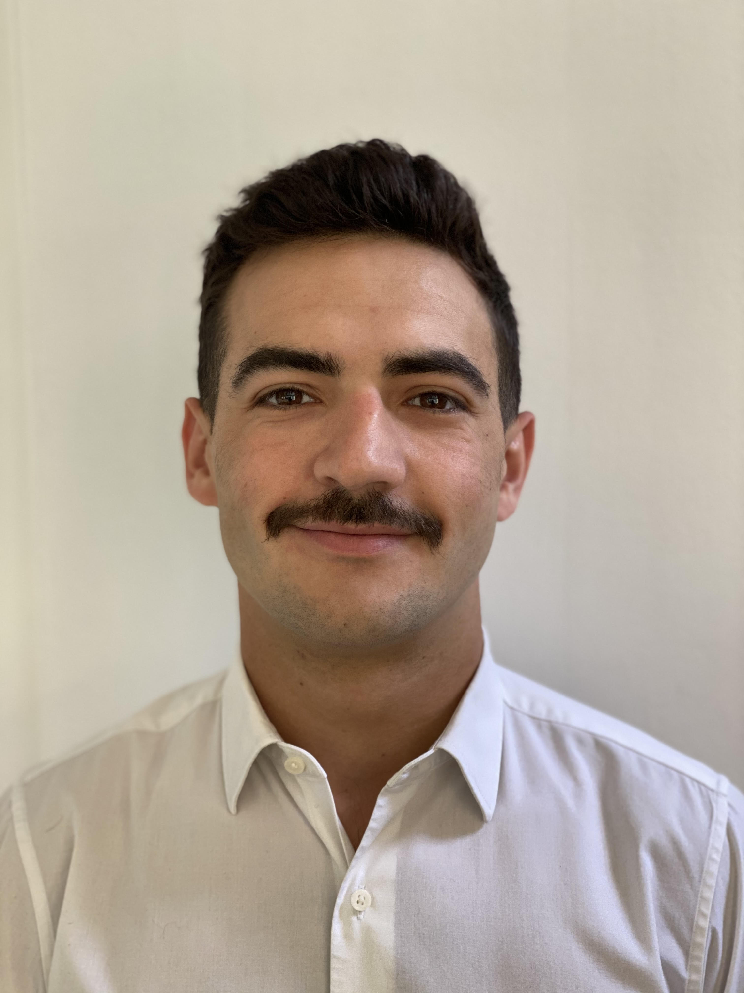
Matéo Girardot
ALTERNANCE

Expériences professionnelles

Conseiller clients professionnels 09.19-07.20
La Banque Populaire Val de France – Gif-sur-Yvette (91), Les Ulis (91)
- Analyse financière d’entreprises de 0-3M€ de CA
- Montage des dossiers de financement
- Suivi quotidien des entreprises
- Portefeuille de 600 clients, professionnels et particuliers

Alternance M2, Chargé d’affaires entreprises 09.18-09.19
La Banque Populaire Val de France – Montigny le Bretonneux (78)
- Analyse financière d’entreprises de 3-50M€ de CA
- Montage des dossiers de financement
- Suivi quotidien des entreprises

Stage Analyste financier – Durée 3 mois 06.18-08.18
Priserco SA – Paris(75)
- Analyse financière axée sur les crypto monnaies
- Étude de leur environnement et de leur avenir

Préparateur de commandes 06.15 et 06.16-07.16
Vinas – Grossiste de fruits et légumes – Rungis (94)
- Mise en place du point de vente
- Chargement et déchargement des camions
- Préparation des commandes

Vendeur 12.11-05.18
Boulangerie Saines Saveurs – Antony (92)
- Mise en place du magasin
- Contact avec les clients
- Réassort et nettoyage du magasin

Vie associative

Co-responsable du pôle bar
Festival éco-citoyen, Pluies de juillet – Le Tanu (50320) 2017-2025
- Réunion bimensuelle pour le suivi et l’organisation générale du festival
- Briefing des bénévoles sur le fonctionnement et l’organisation du pôle
- Organisation et mise en place optimale du pôle sur le festival
- Gestion du pôle pendant le déroulement du festival

Formations

École 42 – Paris (75017) 2021-2025
- Common Core : C++, C, Git, Docker, Django, Python, HTML, JS, CSS

Université Cergy-Pontoise – Cergy-Pontoise (95) 2014-2019
- Master 2 Entreprise et Patrimoine en alternance comme Chargé d’affaires entreprises
- Master 1 Banque, Finance et Assurances
- Licence économie, finance
- Diplôme universitaire Economics and Corporate English
- Semestre Erasmus à Veszprém Hongrie

Contact

Portable :
+ 33 6 66 06 29 35

E-mail :
girardot.mateo@gmail.com

Adresse :
92160 Antony

Compétences

- Certification AMF en 2019
- TOEIC 985/990 en 2019
- Analyse financière
- Mathématiques
- Aisance Orale
- Travail d’équipe
- Bricolage

Langues

Anglais : Fluide

Hobbies

Rugby
Vélo : construction ainsi que remise à neuf
Raid : Vélo, course, kayak, trail
Escalade
Jeux de sociétés

